**LAPORAN PRAKTIKUM**

**PEMROGRAMAN I**

**MODUL 1**



**How to Program**

**Oleh:**

**Helga Lathif Martiza NIM. 2410817210025**

**PROGRAM STUDI TEKNOLOGI INFORMASI**

**FAKULTAS TEKNIK**

**UNIVERSITAS LAMBUNG MANGKURAT**

**OKTOBER 2024**

# LEMBAR PENGESAHAN

**LAPORAN PRAKTIKUM PEMROGRAMAN I**

**MODUL 1**

Laporan Praktikum Pemrograman I Modul 1 : How to Program ini disusun sebagai syarat lulus mata kuliah Praktikum Pemrograman I. Laporan Praktikum ini dikerjakan oleh:

Nama Praktikan : Helga Lathif Martiza

NIM : 2410817210025

|  |  |
| --- | --- |
| Menyetujui,  Asisten Praktikum  Muhammad Ryan Rizky Rahmadi  NIM. 2210817310001 | Mengetahui,  Dosen Penanggung Jawab Praktikum  Helda Yunita, S.Kom., M.Kom.  NIP. 199106192024062001 |

# DAFTAR ISI

LEMBAR PENGESAHAN 1

DAFTAR ISI 2

DAFTAR GAMBAR 3

DAFTAR TABEL 4

SOAL 1 5

A. Source Code 8

B. Output Program 14

C. Pembahasan 25

# DAFTAR GAMBAR

Gambar 1 Output Soal No 1 C 25

Gambar 2 Output Soal No 1 Python 25

Gambar 3 Output Soal No 2 C 26

Gambar 4 Output Soal No 2 Python 26

Gambar 5 Output Soal No 3 C 27

Gambar 6 Output Soal No 3 Python 27

Gambar 7 Output Soal No 4 C 28

Gambar 8 Output Soal No 4 Python 28

Gambar 9 Output Soal No 5 C 29

Gambar 10 Output Soal No 5 Python 29

Gambar 11 Output Soal No 6 C 30

Gambar 12 Output Soal No 6 Python 30

Gambar 13 Output Soal No 7 C 31

Gambar 14 Output Soal No 7 Python 31

Gambar 15 Output Soal No 8 C 32

Gambar 16 Output Soal No 8 Python 32

Gambar 17 Output Soal No 9 C 33

Gambar 18 Output Soal No 9 Python 33

Gambar 19 Output Soal No 10 C 34

Gambar 20 Output Soal No 10 Python 35

# DAFTAR TABEL

Tabel 1 Source Code Soal no 1 Python 8

Tabel 2 Source Code Soal no 2 C 8

Tabel 3 Source Code Soal no2 Python 9

Tabel 4 Source Code Soal no3 C 9

Tabel 5 Source Code Soal no 3 Python 9

Tabel 6 Source Code Soal no 4 C 10

Tabel 7 Source Code Soal no 4 Python 10

Tabel 8 Source Code Soal no 5 C 10

Tabel 9 Source Code Soal No 5 Python 10

Tabel 10 Source Code Soal no 6 C 11

Tabel 11Source Code Soal no 6 Python 11

Tabel 12 Source Code Soal no 7 C 12

Tabel 13 Source Code Soal no 7 Python 12

Tabel 14 Source Code Soal no 8 C 12

Tabel 15 Source Code Soal no 8 Python 13

Tabel 16 Source Code Soal no 9 C 13

Tabel 17 Source Code Soal no 9 Python 13

Tabel 18 Source Code Soal no 10 C 14

Tabel 19 Source Code Soal no 10 Python 14

# SOAL 1

1. Buatlah program yang dapat menghasilkan output dengan menampilkan variabel yang telah didefinisikan serta menampilkan hasil penjumlahan variabel tersebut dalam bahasa Python dan C.

|  |
| --- |
| **Output** |
| Variabel x bernilai 5  Variabel y bernilai 7  Variabel z bernilai 9  Jumlah variabel tersebut adalah 21 |

1. Buatlah program yang dapat menghasilkan output berupa hasil kombinasi perkalian dan pembagian dari variabel yang telah didefinisikan.

|  |
| --- |
| **Output** |
| Variabel a bernilai 4  Variabel b bernilai 8  Variabel c bernilai 3  Hasil dari a dikali b dibagi c adalah 10.666667 |

1. Buatlah program yang dapat menghasilkan output berupa hasil kombinasi pertambahan, pengurangan, perkalian dan pembagian dari variabel yang telah didefinisikan.

|  |
| --- |
| **Output** |
| Variabel a bernilai 9  Variabel b bernilai 6  Variabel x bernilai 10  Variabel y bernilai 7  Hasil dari a ditambah b dikali x dan dibagi y adalah 21.43 |

1. Buatlah program yang dapat menghasilkan output berupa hasil diskon dari sebuah harga dengan mengimplementasikan operator.

|  |
| --- |
| **Output** |
| Harga sepatu A adalah 400000  Harga sepatu B adalah 350000  Sepatu A mendapat diskon 13% sehingga harganya menjadi 348000  Sepatu A mendapat diskon 21% sehingga harganya menjadi 276500 |

1. Buatlah program yang dapat menghasilkan output berupa total sisa bagi dari pembagian dengan mengimplementasikan operator.

|  |
| --- |
| **Output** |
| Variabel a bernilai 9  Variabel b bernilai 5  Variabel x bernilai 8  Variabel y bernilai 8  Total sisa bagi dari a dibagi b dan x dibagi y adalah 4 |

1. Buatlah program yang dapat menghasilkan output berupa hasil pengecekan antara 2 nilai.

|  |
| --- |
| **Output** |
| Variabel a bernilai 4  Variabel b bernilai 8  Variabel c bernilai 3  Apakah a sama dengan b ? jawabannya adalah 0  Apakah b lebih besar dari c ? jawabannya adalah 1  Apakah a tidak sama dengan c ? jawabannya adalah 1 |

1. Pak Dengklek baru saja membeli sebidang tanah berbentuk segitiga sebarang dengan panjang tiap sisi tanah berturut-turut 4 m, 5 m, dan 7 m. Tanah tersebut hendak dipasang pagar agar bebek yang di pelihara Pak Dengklek tidak berkeliaran sembarangan. Biaya pemasangan pagar per meter-nya adalah Rp 85.000,00.

Buatkan sebuah program untuk membantu Pak Dengklek menghitung biaya yang diperlukan agar seluruh tanahnya dikelilingi pagar.

|  |
| --- |
| **Output** |
| Diketahui :  Panjang sisi segitiga berturut-turut adalah 4, 5, dan 7  Keliling Tanah Pak Dengklek adalah 16  Harga tanah Per Meter adalah 85000  Jawaban :  Biaya yang diperlukan Pak Dengklek adalah : Rp 1360000 |

1. Hari ini Pak Dengklek jogging mengelilingi taman berbentuk lingkaran sebanyak 5 putaran. Berdasarkan aplikasi Runkeeper pada smartphone yang digunakan, Pak Dengklek telah berlari sejauh 14 kilometer. Berapakah jari-jari taman yang dikelilingi Pak Dengklek?

|  |
| --- |
| **Output** |
| Diketahui :  Pak Dengklek mengelilingi taman = 5 Putaran  Jarak tempuh Pak Dengklek = 14 Kilometer  Jawaban :  Jari-jari taman yang dikelilingi Pak Dengklek adalah 0.45 Kilometer |

1. Cardia Riverlands merupakan tanah yang damai sampai Yu Zhong jelmaan dari Black Dragon datang dengan membawa 958.730 pasukan dan memporak-porandakan tempat tersebut. Mendengar berita atas kacaunya Cardia Riverlands, padepokan Dragon Altar mengirim pahlawan yang terdiri dari Zilong, Ling, Baxia, Wanwan, dan Chang’e dengan misi untuk mengalahkan semua pasukan Yu Zhong. Jika para pahlawan Dragon Altar bersepakat untuk membagi musuh sama rata, berapa pasukan yang harus dikalahkan oleh setiap pahlawan Dragon Altar?

Buatlah program untuk menghitung jumlah pasukan yang harus dikalahkan oleh setiap pahlawan Dragon Altar!

|  |
| --- |
| **Output** |
| Jumlah pasukan yang dibawa Yu Zhong = ?  Jumlah pahlawan = ?  Jumlah pasukan yang harus dikalahkan setiap pahlawan adalah 191746 pasukan |

1. Buatlah sebuah program yang digunakan untuk menghitung keliling dan luas segitiga siku-siku jika diketahui alas = 5cm dan tinggi = 12cm.

**A? B?**

**C?**

|  |
| --- |
| **Output** |
| Diketahui :  Alas = 5 cm  Tinggi = 12 cm  Jawab :  Sisi A = ? cm  Sisi B = ? cm  Sisi C = ? cm  Keliling = 30 cm  Luas = 30 cm |

## Source Code

|  |  |
| --- | --- |
| 1  2  3  4  5  6  7  8  9  10  11  12  13 | #include <stdio.h>  int main(){      printf("Variabel x bernilai 5\n");      printf("Variabel y bernilai 7\n");      printf("Variabel z bernilai 9\n");        int x=5;      int y=7;      int z=9;      int hasil = x + y + z;      printf("Jumlah variabel tersebut adalah %d", hasil);  } |
|  |  |

Table 1 Source Code Soal no 1 C

|  |  |
| --- | --- |
| 1  2  3  4  5  6  7  8 | print("Variabel x bernilai 5");  print("Variabel y bernilai 7");  print("Variabel z bernilai 9");  x = 5  y = 7  z = 9  hasil = x + y + z  print("Jumlah variabel tersebut adalah %d" %hasil); |

Tabel 1 Source Code Soal no 1 Python

|  |  |
| --- | --- |
| 1  2  3  4  5  6  7  8  9  10  11  12  13  14 | #include <stdio.h>  int main(){      printf("Variabel a bernilai 4\n");      printf("Variabel b bernilai 8\n");      printf("Variabel c bernilai 3\n");      float a = 4;      float b = 8;      float c = 3;      float hasil = a * b / c;      printf("Hasil dari a dikali b dibagi c adalah %f\n", hasil);  } |

Tabel 2 Source Code Soal no 2 C

|  |  |
| --- | --- |
| 1  2  3  4  5  6 | print("Variabel a bernilai 4\nVariabel b bernilai 8\nVariabel c bernilai 3");  a = 4  b = 8  c = 3  hasil = a * b / c  print("Hasil dari a dikali b dibagi c adalah", hasil); |

Tabel 3 Source Code Soal no2 Python

|  |  |
| --- | --- |
| 1  2  3  4  5  6  7  8  9  10  11  12  13  14  15  16 | #include <stdio.h>  int main(){      printf("Variabel a bernilai 9\n");      printf("Variabel b bernilai 6\n");      printf("Variabel x bernilai 10\n");      printf("Variabel y bernilai 7\n");      float a = 9;      float b = 6;      float x = 10;      float y = 7;      float hasil = (a + b) * x / y;      printf("Hasil dari a ditambah b dikali x dan dibagi y adalah %.2f\n", hasil);  } |

Tabel 4 Source Code Soal no3 C

|  |  |
| --- | --- |
| 1  2  3  4  5  6  7  8  9  10 | print("Variabel a bernilai 9\nVariabel b bernilai 6\nVariabel x bernilai 10\nVariabel y bernilai 7");  a = 9  b = 6  x = 10  y = 7  hasil = (a + b) * x / y  print("Hasil dari a ditambah b dikali x dan dibagi y adalah %.2f" %hasil); |

Tabel 5 Source Code Soal no 3 Python

|  |  |
| --- | --- |
| 1  2  3  4  5  6  7  8  9  10  11  12  13  14  15  16 | #include <stdio.h>  int main(){      printf("Harga Sepatu A adalah 400000\n");      printf("Harga sepatu B adalah 350000\n");    int a = 400000;     int disa = a * 87/100;     printf("Sepatu A mendapat diskon 13%% sehingga harganya menjadi %d\n", disa);     int b = 350000;    int disb = b * 79/100;    printf("Sepatu B mendapat diskon 21%% sehingga harganya menjadi %d\n", disb);  } |

Tabel 6 Source Code Soal no 4 C

|  |  |
| --- | --- |
| 1  2  3  4  5  6  7  8  9  10 | print("Harga sepatu A adalah 400000\nHarga sepatu B adalah 350000");  a = 400000  b = 350000  disa = 400000 * 87 / 100  disb = 350000 * 79 / 100  print("Sepatu A mendapat diskon 13%% sehingga harganya menjadi", disa);  print("Sepatu B mendapat diskon 21%% sehingga harganya menjadi", disb); |

Tabel 7 Source Code Soal no 4 Python

|  |  |
| --- | --- |
| 1  2  3  4  5  6  7  8  9  10  11  12  13  14  15  16 | #include <stdio.h>  int main(){      printf("Variabel a bernilai 9\n");      printf("Variabel b bernilai 5\n");      printf("Variabel x bernilai 8\n");      printf("Variabel y bernilai 8\n");      int a = 9;      int b = 5;      int x = 8;      int y = 8;      int moduls = (a % b) + (x % y);      printf("Total sisa bagi dari a dibagi b dan x dibagi y adalah %d", moduls);  } |

Tabel 8 Source Code Soal no 5 C

|  |  |
| --- | --- |
| 1  2  3  4  5  6  7  8  9 | print("Variabel a bernilai 9\nVariabel b bernilai 5\nVariabel x bernilai 8\nVariabel y bernilai 8");  a = 9  b = 5  x = 8  y = 8  hasil = (a % b) + (x % y)  print("Total sisa bagi dari a dibagi b dan x dibagi y adalah", hasil); |

Tabel 9 Source Code Soal No 5 Python

|  |  |
| --- | --- |
| 1  2  3  4  5  6  7  8  9  10  11  12  13  14  15  16  17  18  19  20  21  22 | #include <stdio.h>  int main(){      printf("Variabel a bernilai 4\n");      printf("Variabel b bernilai 8\n");      printf("Variabel c bernilai 3\n");      int a = 4;      int b = 8;      int c = 3;      int sama = (a == b);      printf("Apakah a sama dengan b? jawabannya adalah %d\n", sama);      int lebih =  (b > c);      printf("Apakah b lebih besar dari c? jawabannya adalah %d\n", lebih);      int tidak = (a != c);      printf("Apakah a tidak sama dengan c? jawabannya adalah %d\n", tidak);  } |

Tabel 10 Source Code Soal no 6 C

|  |  |
| --- | --- |
| 1  2  3  4  5  6  7  8  9  10  11  12  13 | print("Variabel a bernilai 4\nVariabel b bernilai 8\nVariabel c bernilai 3");  a = 4  b = 8  c = 3  sama = (int(a == b))  besar = (int(b > c))  tidak = (int(a != c))  print("Apakah a sama dengan b? jawabannya adalah", sama);  print("Apakah b lebih besar dari c? jawabannya adalah",  besar);  print("Apakah a tidak sama dengan c? jawabannya adalah", tidak); |

Tabel 11Source Code Soal no 6 Python

|  |  |
| --- | --- |
| 1  2  3  4  5  6  7  8  9  10  11  12  13  14  15  16  17  18 | #include <stdio.h>  int main(){      printf("Diketahui :\n");      printf("Panjang sisi segitiga berturut-turut adalah 4, 5, dan 7\n");      printf("Keliling Tanah Pak Dengklek adalah 16\n");      printf("Harga tanah Per Meter adalah 85000\n");      printf("Jawaban :\n");      int a = 4;      int b = 5;      int c = 7;      int keliling = a + b + c;      int total = keliling * 85000;      printf("Biaya yang diperlukan Pak Dengklek adalah : Rp %d", total);  } |

Tabel 12 Source Code Soal no 7 C

|  |  |
| --- | --- |
| 1  2  3  4  5  6  7  8  9  10  11  12 | print("Diketahui :\nPanjang sisi segitiga berturut-turut adalah 4, 5, dan 7");  a = 4  b = 5  c = 7  k = a + b + c  print("Keliling Tanah Pak Dengklek adalah", k);  print("Harga tanah per meter adalah 85000");  print("Jawaban :");  biaya = k * 85000  print("Biaya yang diperlukan Pak Dengklek adalah : Rp", biaya); |

Tabel 13 Source Code Soal no 7 Python

|  |  |
| --- | --- |
| 1  2  3  4  5  6  7  8  9  10  11  12  13  14  15  16  17  18 | #include <stdio.h>  int main(){      printf("Diketahui :\n");      printf("Pak Dengklek mengelilingi taman = 5 Putaran\n");      printf("Jarak tempuh Pak Dengklek = 14 Kilometer\n");      printf("\n");      printf("Jawaban :\n");      float putaran = 5;      float jarak = 14;      float keliling = jarak / putaran;      float pi = 3.14;      float r = keliling / (2 * pi);      printf("Jari-jari taman yang dikelilingi Pak Dengklek adalah %.2f Kilometer\n", r);  } |

Tabel 14 Source Code Soal no 8 C

|  |  |
| --- | --- |
| 1  2  3  4  5  6  7  8  9  10  11  12  13 | print("Diketahui :\nPak Dengklek mengelilingi taman = 5 Putaran\nJarak tempuh Pak Dengklek = 14 Kilometer");  print("\n");  putaran = 5  jarak = 14  k = jarak / putaran  pi = 3.14  r = k / (2 * pi)  print("Jwaban :");  print("Jari-jari taman yang dikelilingi Pak Dengklek adalah %.2f Kilometer" %r); |

Tabel 15 Source Code Soal no 8 Python

|  |  |
| --- | --- |
| 1  2  3  4  5  6  7  8  9  10  11  12 | #include <stdio.h>  int main(){      printf("Jumlah pasukan yang dibawa Yu Zhong = 958730\n");      printf("Jumlah pahlawan = 5\n");      int e = 958730;      int h = 5;      int hasil = e / h;     printf("Jumlah pasukan yang harus dikalahkan setiap pahlawan adalah %d pasukan\n", hasil);  } |

Tabel 16 Source Code Soal no 9 C

|  |  |
| --- | --- |
| 1  2  3  4  5  6  7 | print("Jumlah pasukan yang dibawa Yu Zhong = 958730");  print("Jumlah Pahlawan = 5");  e = 958730  h = 5  hasil = e / h  print("Jumlah pasukan yang harus dikalahkan setiap pahlawan adalah %d pasukan" %hasil); |

Tabel 17 Source Code Soal no 9 Python

|  |  |
| --- | --- |
| 1  2  3  4  5  6  7  8  9  10  11  12  13  14  15  16  17  18  19  20  21  22 | #include <stdio.h>  #include <math.h>  int main(){      printf("Diketahui :\n");      printf("Alas = 5cm\n");      printf("Tinggi = 12cm\n");      printf("\n");      printf("Jawab :\n");      printf("Sisi A = 12cm\n");      int a = 12;      int c = 5;      int b = sqrt((a * a) + (c * c));      printf("Sisi B = %dcm\n", b);      printf("Sisi C = 5cm\n");      int keliling = a + b + c;      int luas = 0.5 * c * a;      printf("Keliling = %dcm\n", keliling);      printf("Luas = %dcm\n", luas);  } |

Tabel 18 Source Code Soal no 10 C

|  |  |
| --- | --- |
| 1  2  3  4  5  6  7  8  9  10  11  12  13  14  15 | print("Diketahui :\nAlas = 5 cm\nTinggi = 12 cm");  print("\n");  print("Jawab :");  import math  a = 12  c = 5  b = math.sqrt((a * a) + (c * c))  k = a + b + c  l = 1 / 2 * c * a  print("Sisi A = 12cm");  print("Sisi B = %dcm"%b);  print("Sisi C = 5cm");  print("Keliling = %dcm"%k);  print("Luas = %dcm"%l); |

Tabel 19 Source Code Soal no 10 Python

## Output Program

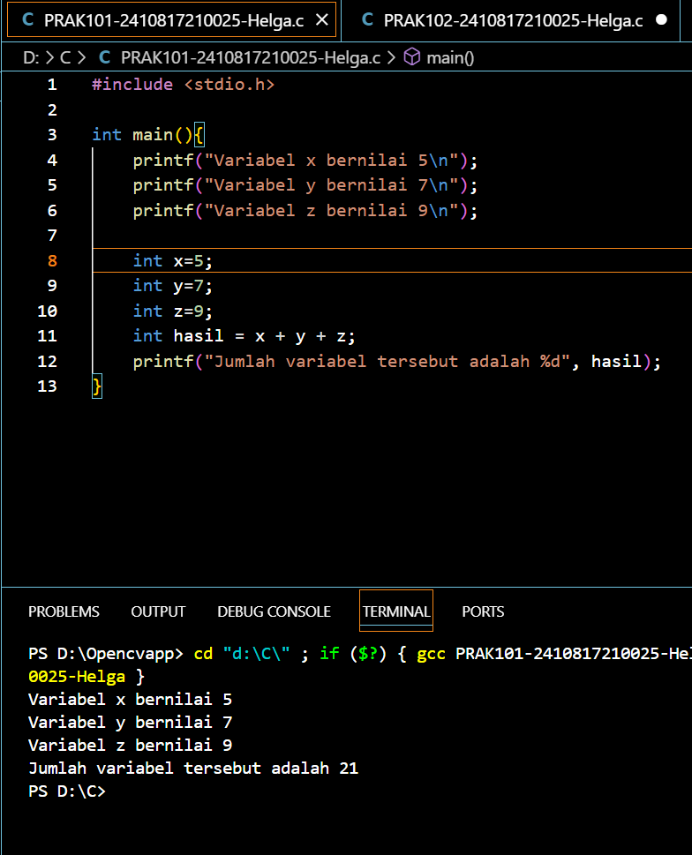

Gambar 1 Output Soal No 1 C

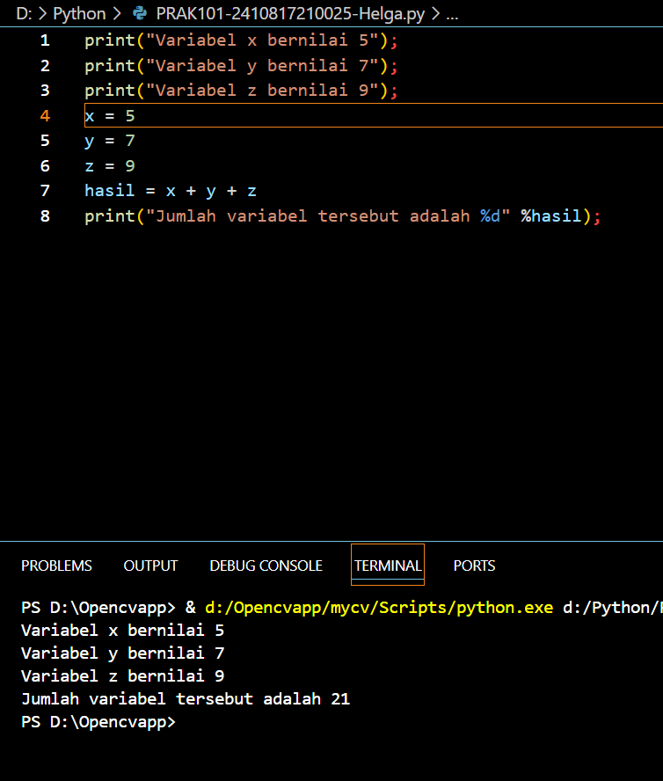  
Gambar 2 Output Soal No 1 Python

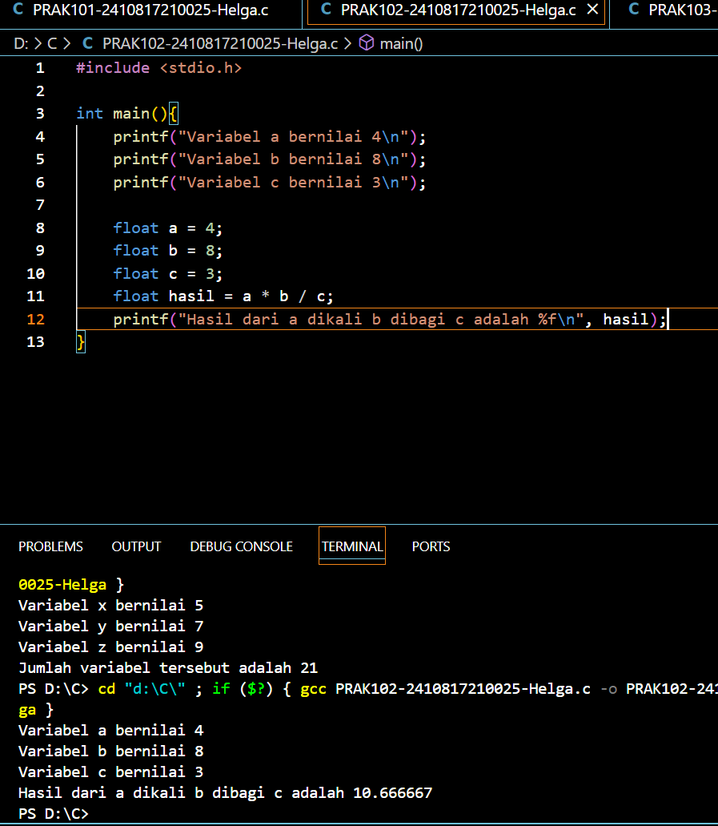  
Gambar 3 Output Soal No 2 C

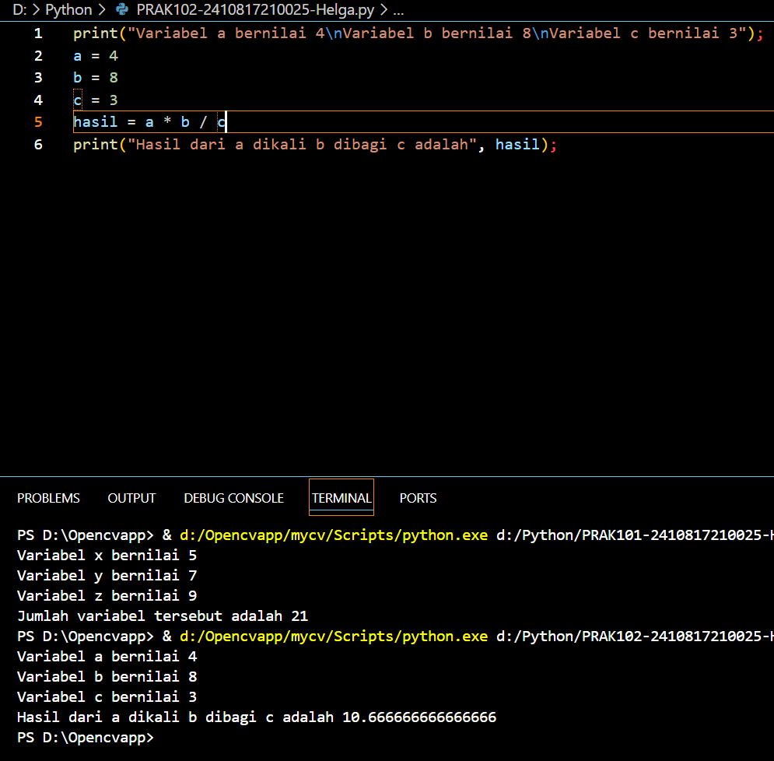  
Gambar 4 Output Soal No 2 Python

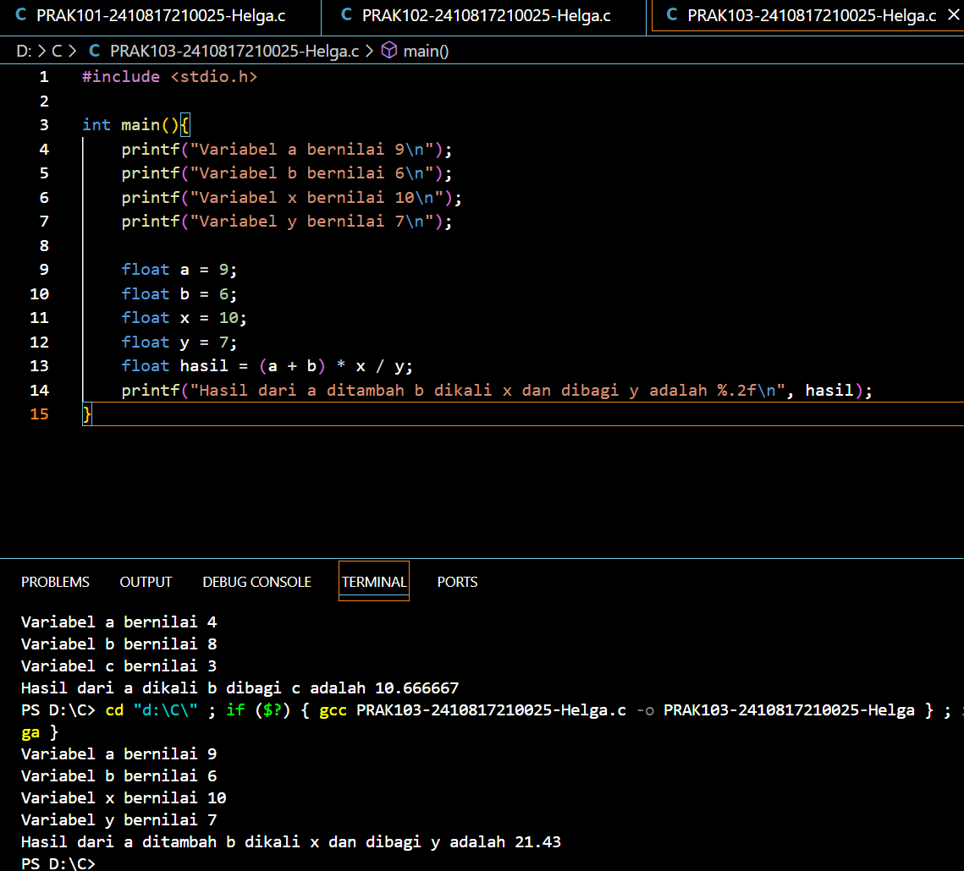  
Gambar 5 Output Soal No 3 C

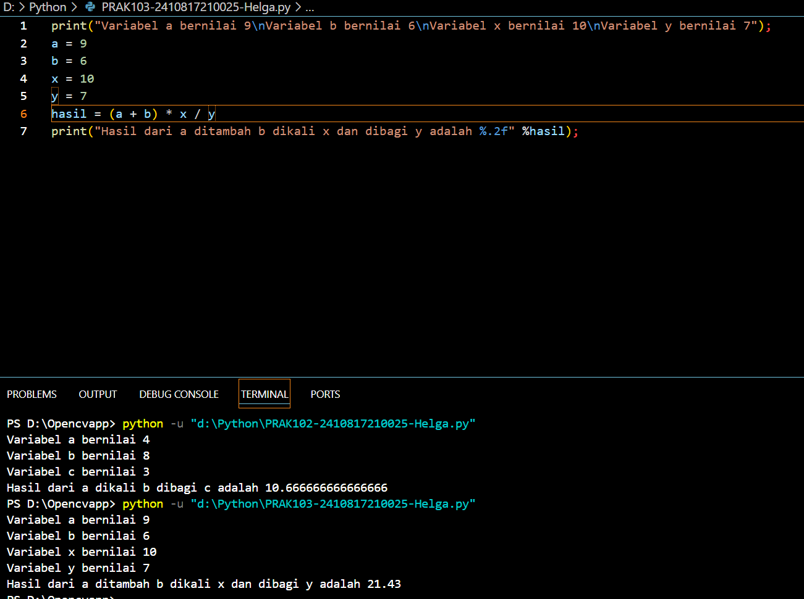  
Gambar 6 Output Soal No 3 Python

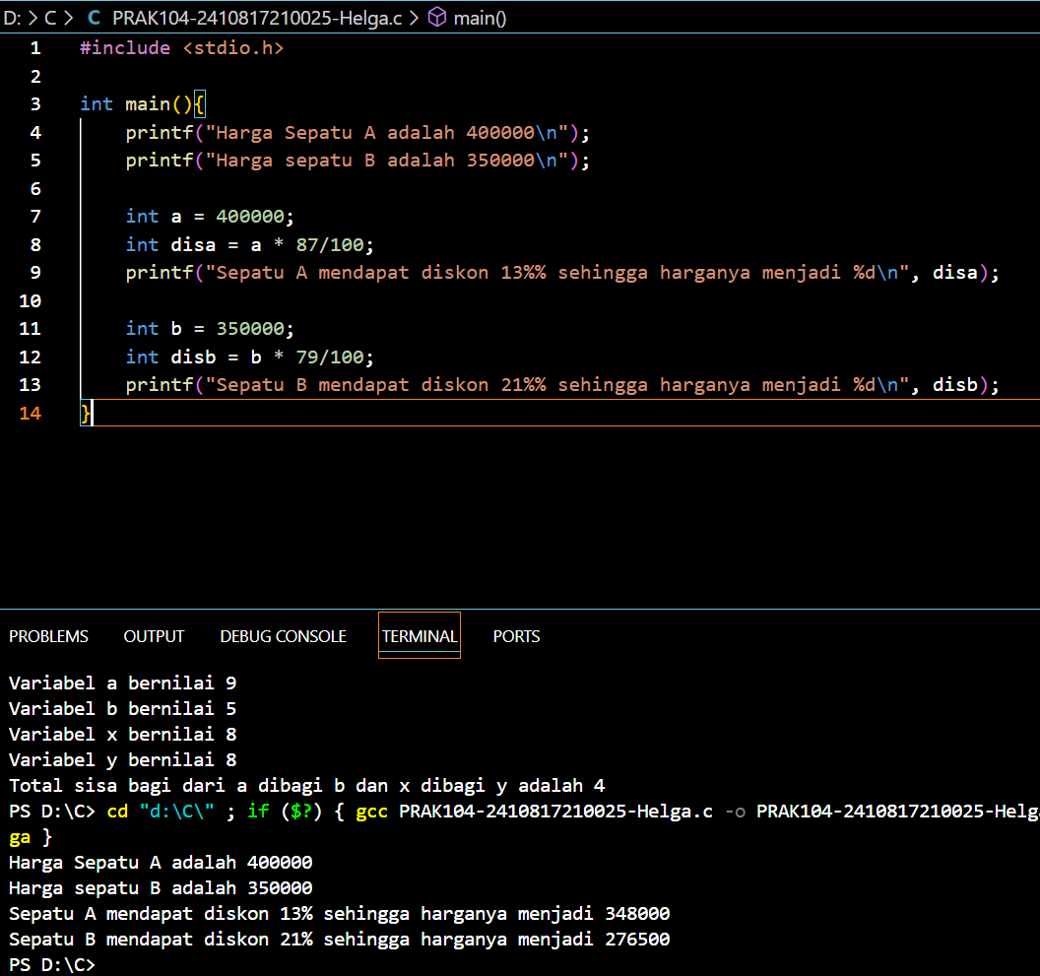  
Gambar 7 Output Soal No 4 C

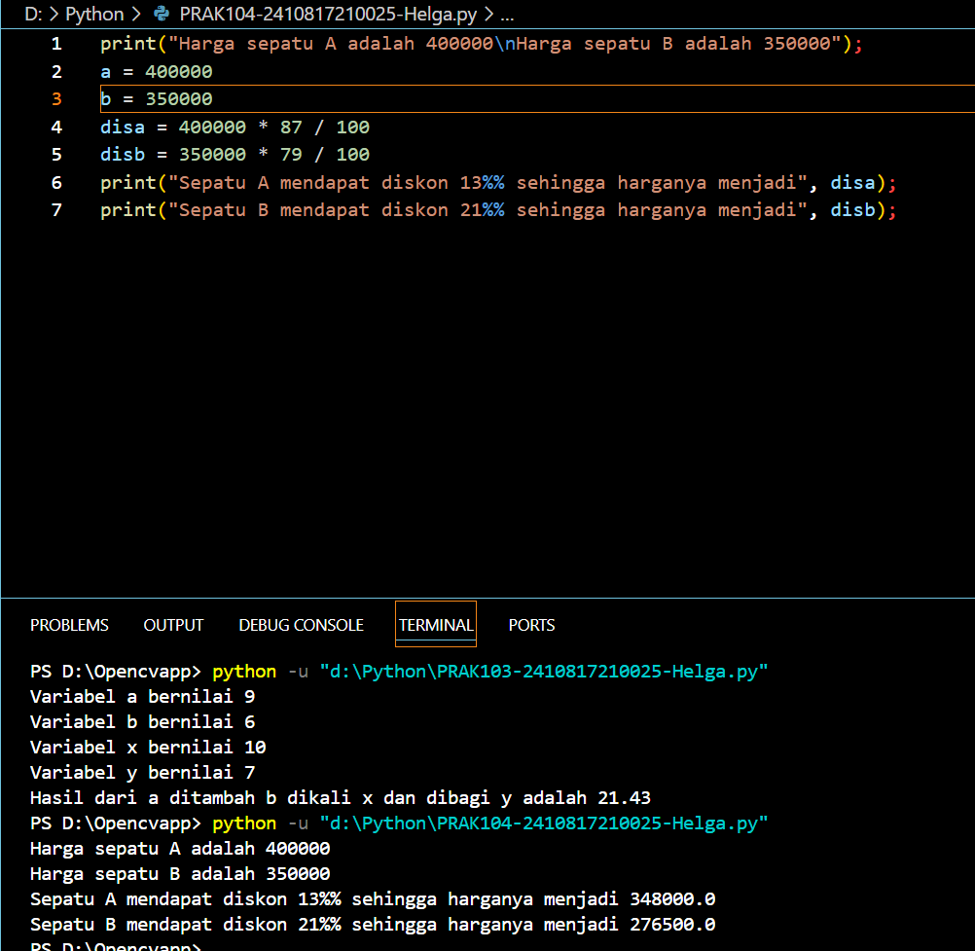  
Gambar 8 Output Soal No 4 Python

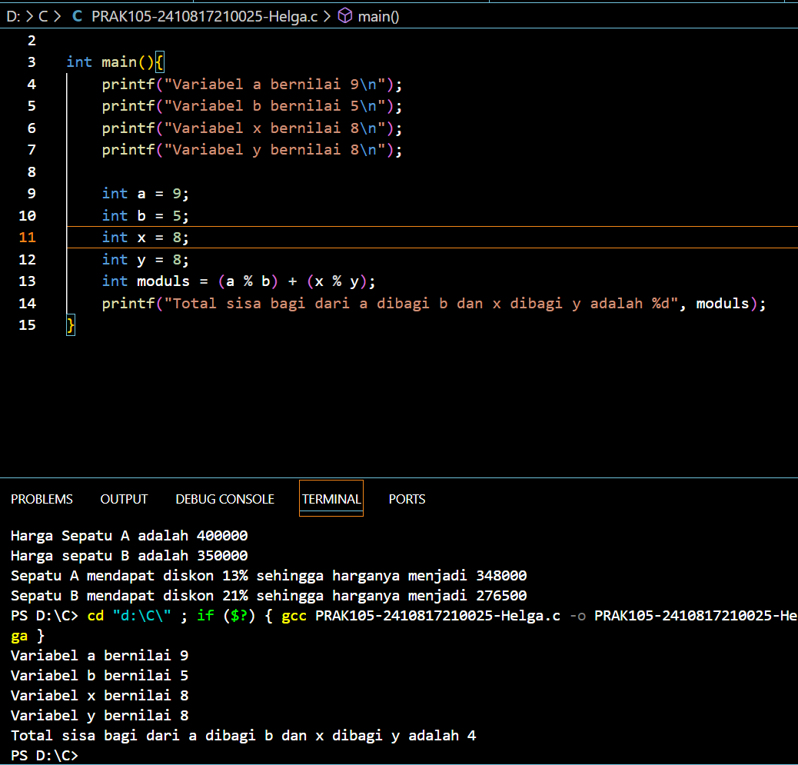  
Gambar 9 Output Soal No 5 C

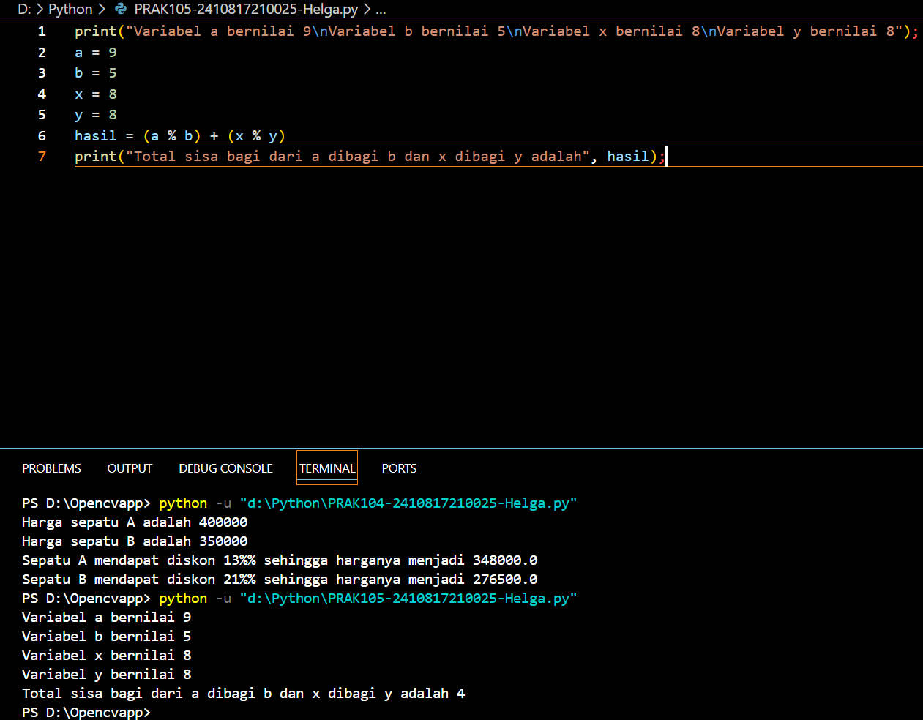  
Gambar 10 Output Soal No 5 Python

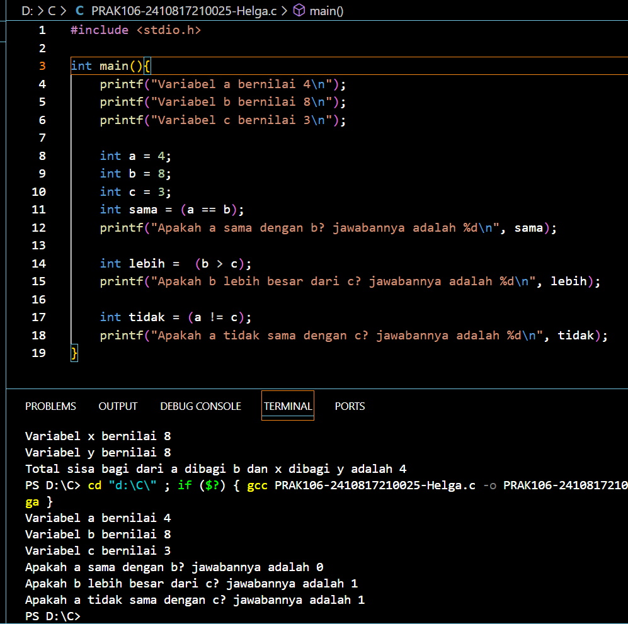  
Gambar 11 Output Soal No 6 C

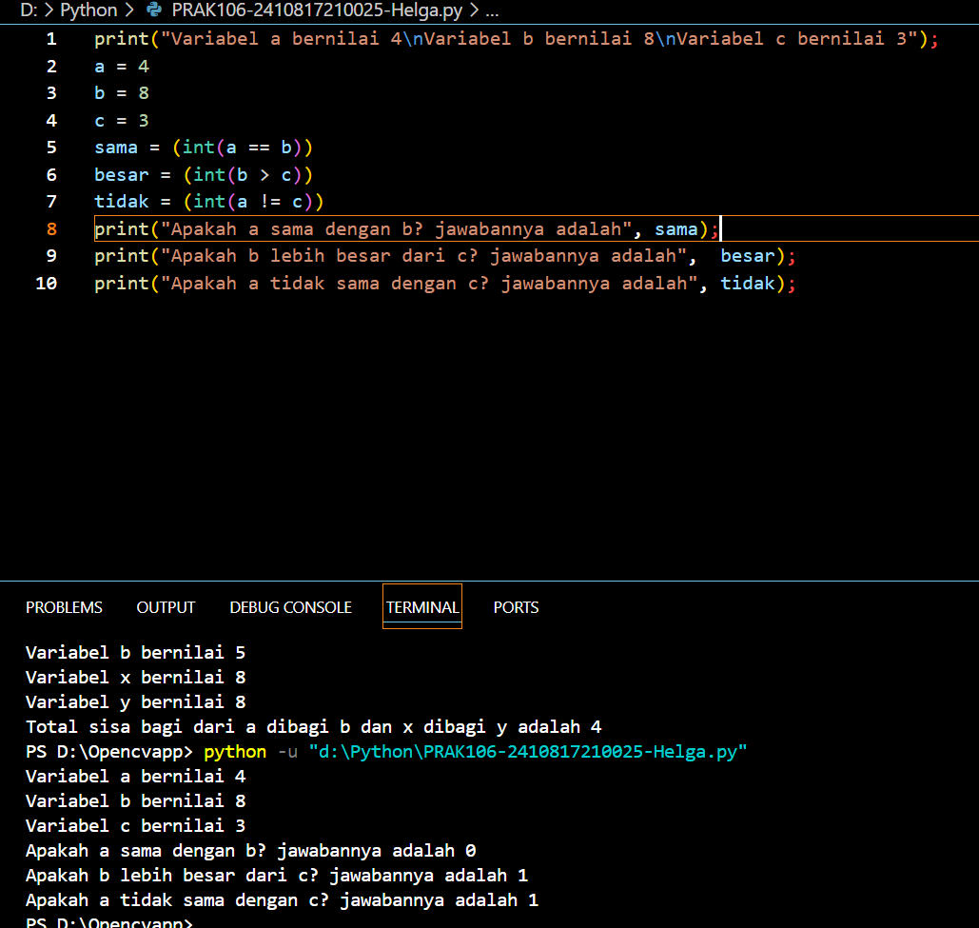  
Gambar 12 Output Soal No 6 Python

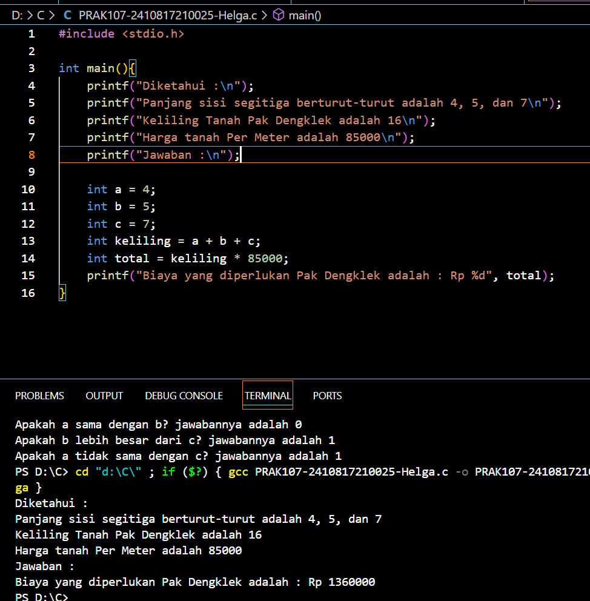  
Gambar 13 Output Soal No 7 C

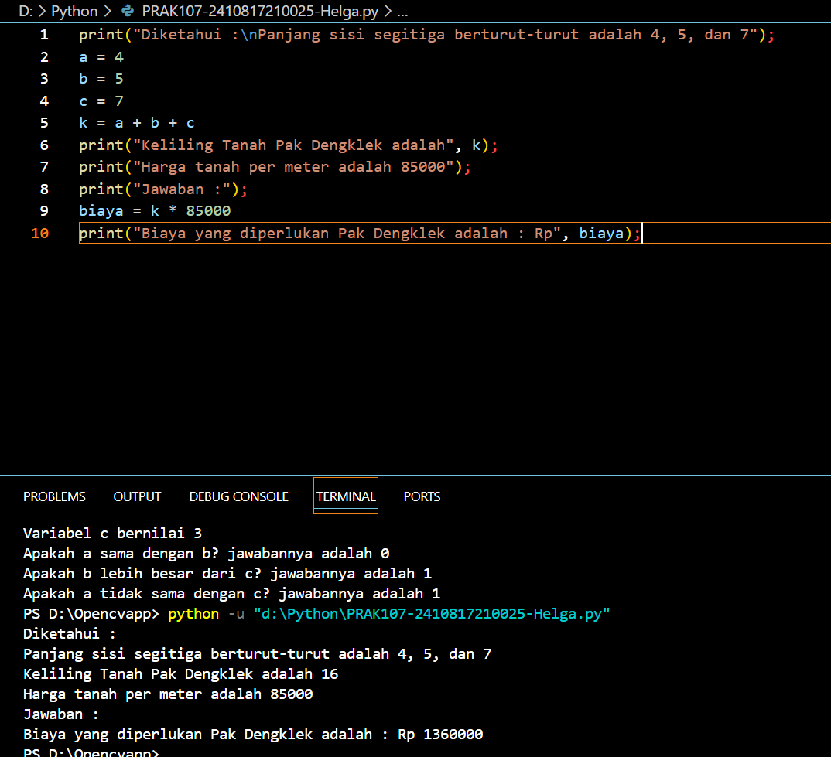  
Gambar 14 Output Soal No 7 Python

  
Gambar 15 Output Soal No 8 C

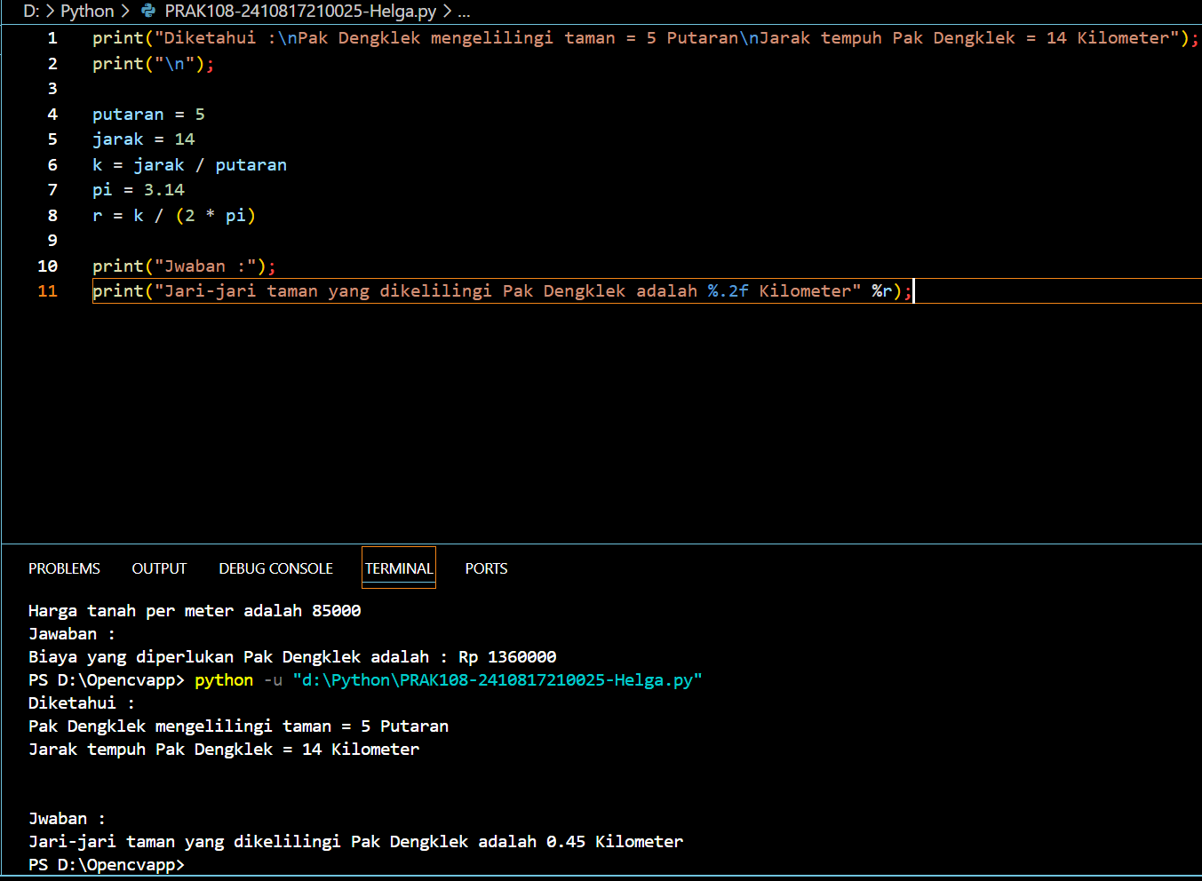  
Gambar 16 Output Soal No 8 Python

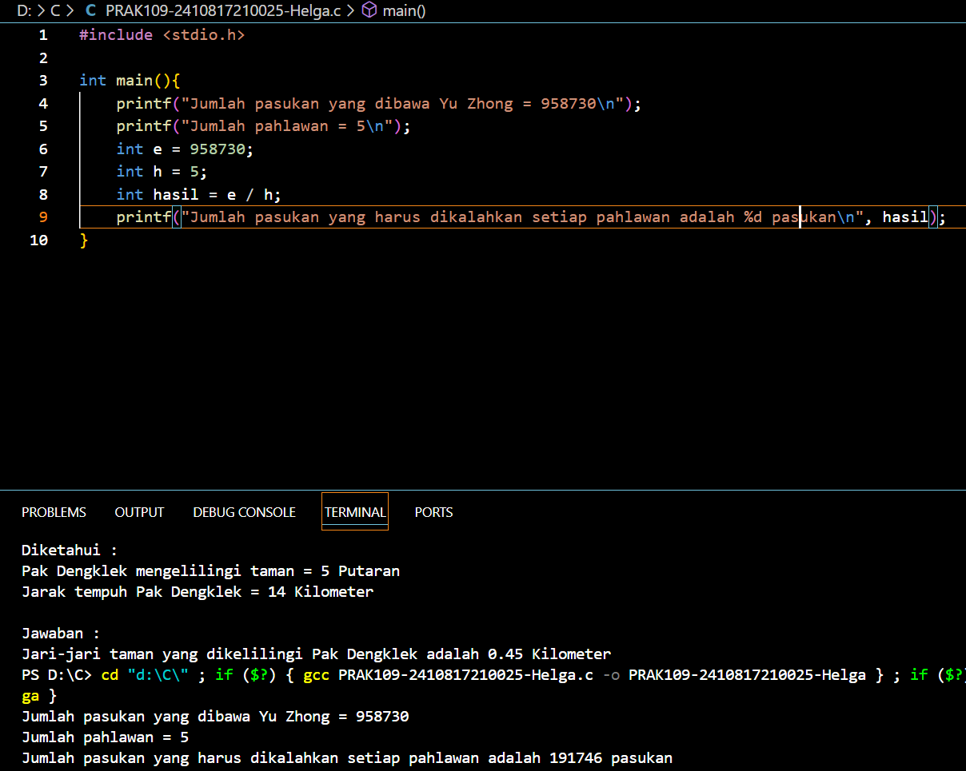  
Gambar 17 Output Soal No 9 C

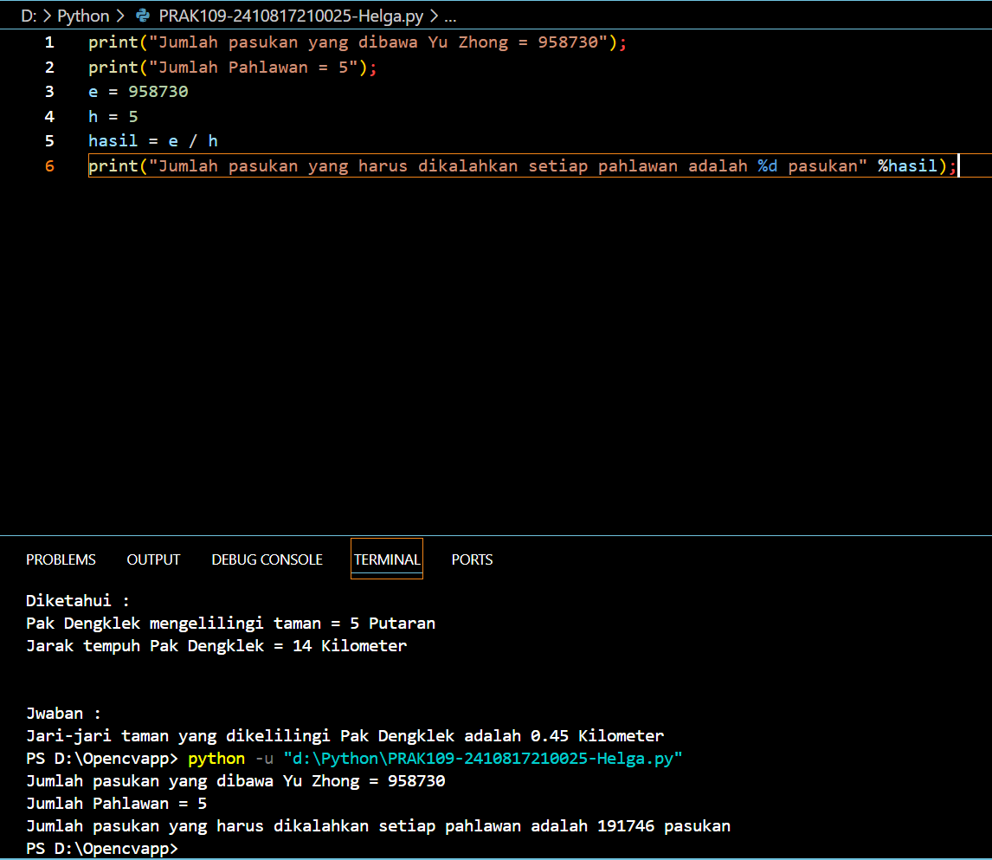  
Gambar 18 Output Soal No 9 Python

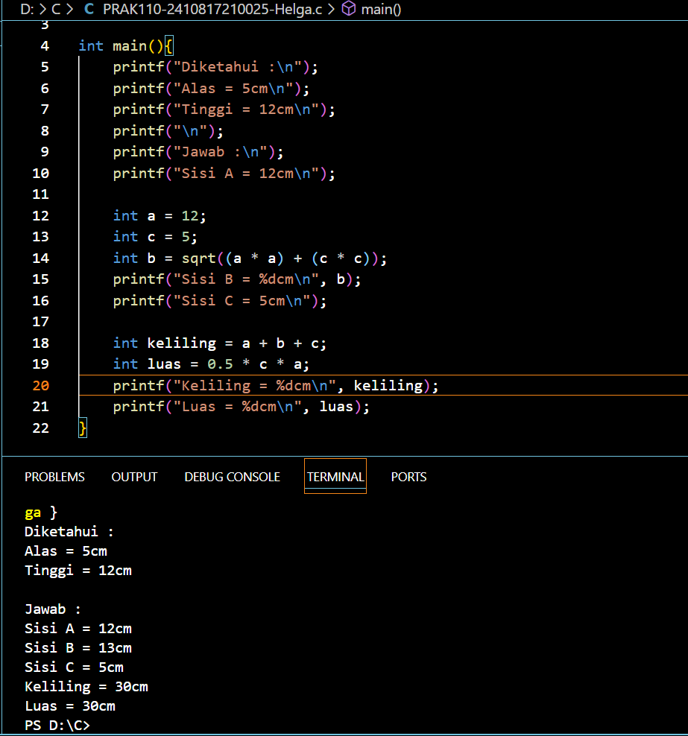  
Gambar 19 Output Soal No 10 C

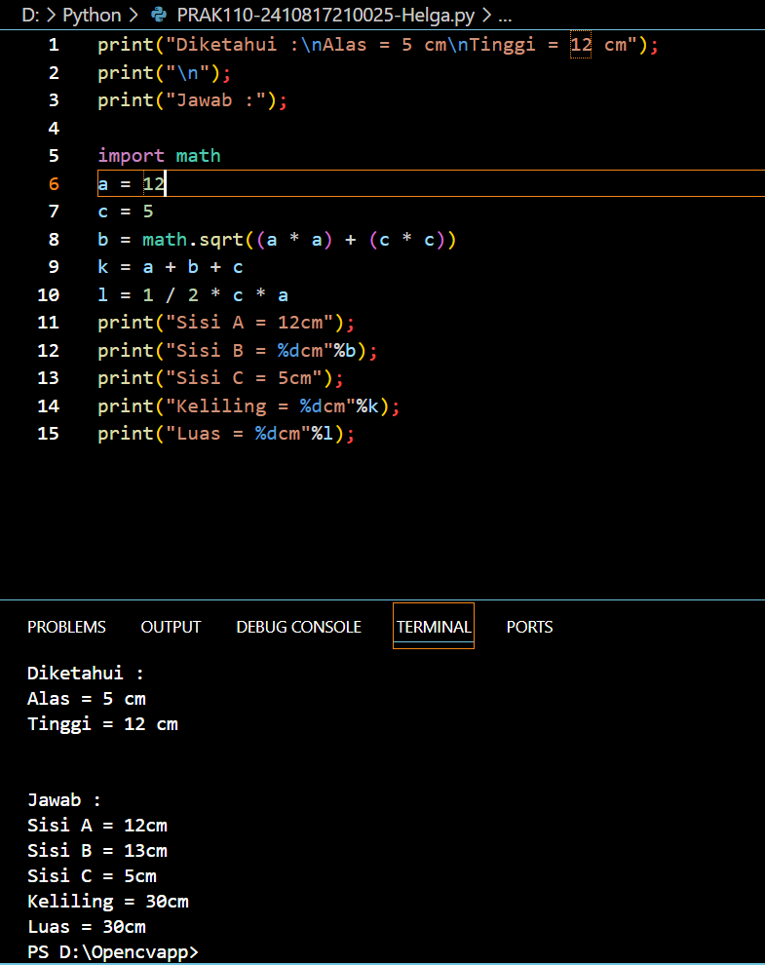  
Gambar 20 Output Soal No 10 Python

## Pembahasan

1. **Bahasa C**   
   - #include <stdio.h> = Header/kepala yang merupakan fungsi utama dari pemrograman C  
   -int main(){} = bagian badan atau tubuh dari Bahasa C  
   -printf = untuk mengeluarkan(output) / mencetak ketikkan  
   -\n = untuk membuat space  
   -int “…” = untuk membuat variable angka bulat atau membuat rumus   
   -%d = format specifier untuk memanggil int  
   - + = perintah pertambahan

**Bahasa Python**  
-print = untuk mencetak ketikkan  
-\n = membuat space  
-huruf random = bisa menggunakan format apa saja lalu gunakan = angka python otomatis akan mengenali tipe data  
-%d dan % = untuk memanggil int  
- + = perintah pertambahan

1. **Bahasa C**   
   - #include <stdio.h> = Header/kepala yang merupakan fungsi utama dari pemrograman C  
   -int main(){} = bagian badan atau tubuh dari Bahasa C  
   -printf = untuk mengeluarkan(output) / mencetak ketikkan  
   -\n = untuk membuat space  
   -float = tipe data untuk bilangan decimal  
   -%f = format specifier untuk memanggil float  
   -* = Perintah perkalian  
   -/ = Perintah pembagian  
   **Bahasa Python**  
   -print = untuk mencetak ketikkan  
   -\n = membuat space  
   - huruf random = bisa menggunakan format apa saja lalu gunakan = angka python otomatis akan mengenali tipe data  
   -* = perintah perkalian  
   -/ = perintah pembagian
2. **Bahasa C**   
   - #include <stdio.h> = Header/kepala yang merupakan fungsi utama dari pemrograman C  
   -int main(){} = bagian badan atau tubuh dari Bahasa C  
   -printf = untuk mengeluarkan(output) / mencetak ketikkan  
   -\n = untuk membuat space  
   -float = tipe data untuk bilangan decimal  
   -* = perintah perkalian  
   -/ = perintah pembagian  
   - + = perintah pertambahan  
   - (…) = Untuk didahului dalam perhitungan  
   -%.2f = format specifier untuk membatasi angka decimal menjadi 2 angka di belakang koma   
   **Bahasa Python**  
   -print = untuk mencetak ketikkan  
   -\n = membuat space  
   - huruf random = bisa menggunakan format apa saja lalu gunakan = angka python otomatis akan mengenali tipe data  
   -* = perintah perkalian  
   -/ = perintah pembagian  
   - + = perintah pertambahan  
   - (…) = Untuk didahului dalam perhitungan  
   -%.2f = format specifier untuk membatasi angka decimal menjadi 2 angka di belakang koma
3. **Bahasa C**   
   - #include <stdio.h> = Header/kepala yang merupakan fungsi utama dari pemrograman C  
   -int main(){} = bagian badan atau tubuh dari Bahasa C  
   -printf = untuk mengeluarkan(output) / mencetak ketikkan  
   -\n = untuk membuat space  
   -int = tipe data bilangan bulat  
   -%d = untuk memanggil int  
   -%% = untuk menuliskan persen  
   -* = perintah perkalian  
   -/ = perintah pembagian  
     
   **Bahasa Python**  
   -print = untuk mencetak ketikkan  
   -\n = membuat space

- huruf random = bisa menggunakan format apa saja lalu gunakan = angka python otomatis akan mengenali tipe data  
-* = perintah perkalian  
-/ = perintah pembagian  
-%% = untuk menuliska persen

1. **Bahasa C**   
   - #include <stdio.h> = Header/kepala yang merupakan fungsi utama dari pemrograman C  
   -int main(){} = bagian badan atau tubuh dari Bahasa C  
   -printf = untuk mengeluarkan(output) / mencetak ketikkan  
   -\n = untuk membuat space  
   -int = tipe data bilangan bulat  
   -% = perintah untuk modulus  
   - + = perintah untuk pertambahan  
   -%d = untuk memanggil int  
   **Bahasa Python**-print = untuk mencetak ketikkan  
   -\n = membuat space  
   - huruf random = bisa menggunakan format apa saja lalu gunakan = angka python otomatis akan mengenali tipe data  
   -% = perintah untuk modulus  
   - + = perintah untuk pertambahan
2. **Bahasa C**- #include <stdio.h> = Header/kepala yang merupakan fungsi utama dari pemrograman C  
   -int main(){} = bagian badan atau tubuh dari Bahasa C  
   -printf = untuk mengeluarkan(output) / mencetak ketikkan  
   -\n = untuk membuat space  
   -int = tipe data bilangan bulat  
   -== = sama dengan  
   - > = lebih dari  
   - != = tidak sama dengan  
   -%d = untuk memanggil int  
   **Bahasa Python**-print = untuk mencetak ketikkan  
   -\n = membuat space  
   - huruf random = bisa menggunakan format apa saja lalu gunakan = angka python otomatis akan mengenali tipe data  
   -== = sama dengan  
   - > = lebih dari  
   - != = tidak sama dengan
3. **Bahasa C**  
   - #include <stdio.h> = Header/kepala yang merupakan fungsi utama dari pemrograman C  
   -int main(){} = bagian badan atau tubuh dari Bahasa C  
   -printf = untuk mengeluarkan(output) / mencetak ketikkan  
   -\n = untuk membuat space  
   -int = tipe data bilangan bulat  
   -* = perintah perkalian  
   - + = perintah pertambahan  
   - %d = untuk memanggil int  
   **Bahasa Python**  
   -print = untuk mencetak ketikkan  
   -\n = membuat space  
   - huruf random = bisa menggunakan format apa saja lalu gunakan = angka python otomatis akan mengenali tipe data  
   -* = perintah perkalian  
   - + = perintah pertambahan
4. **Bahasa C**  
   - #include <stdio.h> = Header/kepala yang merupakan fungsi utama dari pemrograman C  
   -int main(){} = bagian badan atau tubuh dari Bahasa C  
   -printf = untuk mengeluarkan(output) / mencetak ketikkan  
   -\n = untuk membuat space  
   -float = tipe data bilangan desimal  
   -* = perintah perkalian  
   -/ = perintah pembagian  
   -%.2f = format specifier untuk membatasi angka decimal menjadi 2 angka di belakang koma

**Bahasa Python**  
-print = untuk mencetak ketikkan  
-\n = membuat space  
- huruf random = bisa menggunakan format apa saja lalu gunakan = angka python otomatis akan mengenali tipe data  
-* = perintah perkalian  
-/ = perintah pembagian  
-%.2f = format specifier untuk membatasi angka decimal menjadi 2 angka di belakang koma

1. **Bahasa C**- #include <stdio.h> = Header/kepala yang merupakan fungsi utama dari pemrograman C  
   -int main(){} = bagian badan atau tubuh dari Bahasa C  
   -printf = untuk mengeluarkan(output) / mencetak ketikkan  
   -\n = untuk membuat space  
   -int = tipe data bilangan bulat  
   -/ = perintah pembagian  
   -%d = untuk memanggil int

**Bahasa Python**  
-print = untuk mencetak ketikkan  
-\n = membuat space  
- huruf random = bisa menggunakan format apa saja lalu gunakan = angka python otomatis akan mengenali tipe data  
-/ = perintah pembagian  
-%d = untuk memanggil int

1. **Bahasa C**  
   - #include <stdio.h> = Header/kepala yang merupakan fungsi utama dari pemrograman C  
   -#include <math.h> = untuk memanggil library matematika  
   -int main(){} = bagian badan atau tubuh dari Bahasa C  
   -printf = untuk mengeluarkan(output) / mencetak ketikkan  
   -\n = untuk membuat space  
   -int = tipe data bilangan bulat  
   -sqrt(..) = untuk menghitung akar  
   -* = perintah perkalian  
   - + = perintah pertambahan  
   -%d = untuk memanggil int

**Bahasa Python**  
-print = untuk mencetak ketikkan  
-\n = membuat space  
- huruf random = bisa menggunakan format apa saja lalu gunakan = angka python otomatis akan mengenali tipe data  
-import math = untuk memanggil library math  
-math.sqrt(..) = untuk menghitung akar  
-* = perintah perkalian  
-/ = perintah pembagian  
- + = perintah pertambahan